
METODICKÝ LIST PRO ZŠ
Pro zpracování vzdělávacích materiálů (VM)v rámci projektu EU peníze školám
Operační program Vzdělávání pro konkurenceschopnost
Projekt: Moderní výuka
Registrační číslo: CZ.1.07/1.4.00/21.3192
Číslo DUM: VY_32_INOVACE_2.3.03
Jméno autora: Mgr. Blanka Vanišová
Datum, období kdy byl vytvořen: 05. 05. 2012
Název práce: Opakování - Houby
Předmět, pro který je VM určen: Člověk a jeho svět
Ročník, pro který je VM určen: Třetí
Časová dotace: 1 hodina
Vzdělávací oblast, tematický okruh, téma: Živá příroda, Houby
Metodický list, anotace- výstižný popis způsobu použití VM ve výuce: Pracovní list je souhrnným opakováním tohoto tématu. Společně se žáky si dané otázky projdeme, zodpovíme případné dotazy a následně mohou žáci samostatně pracovat.

Pomůcky: pracovní list, psací potřeby

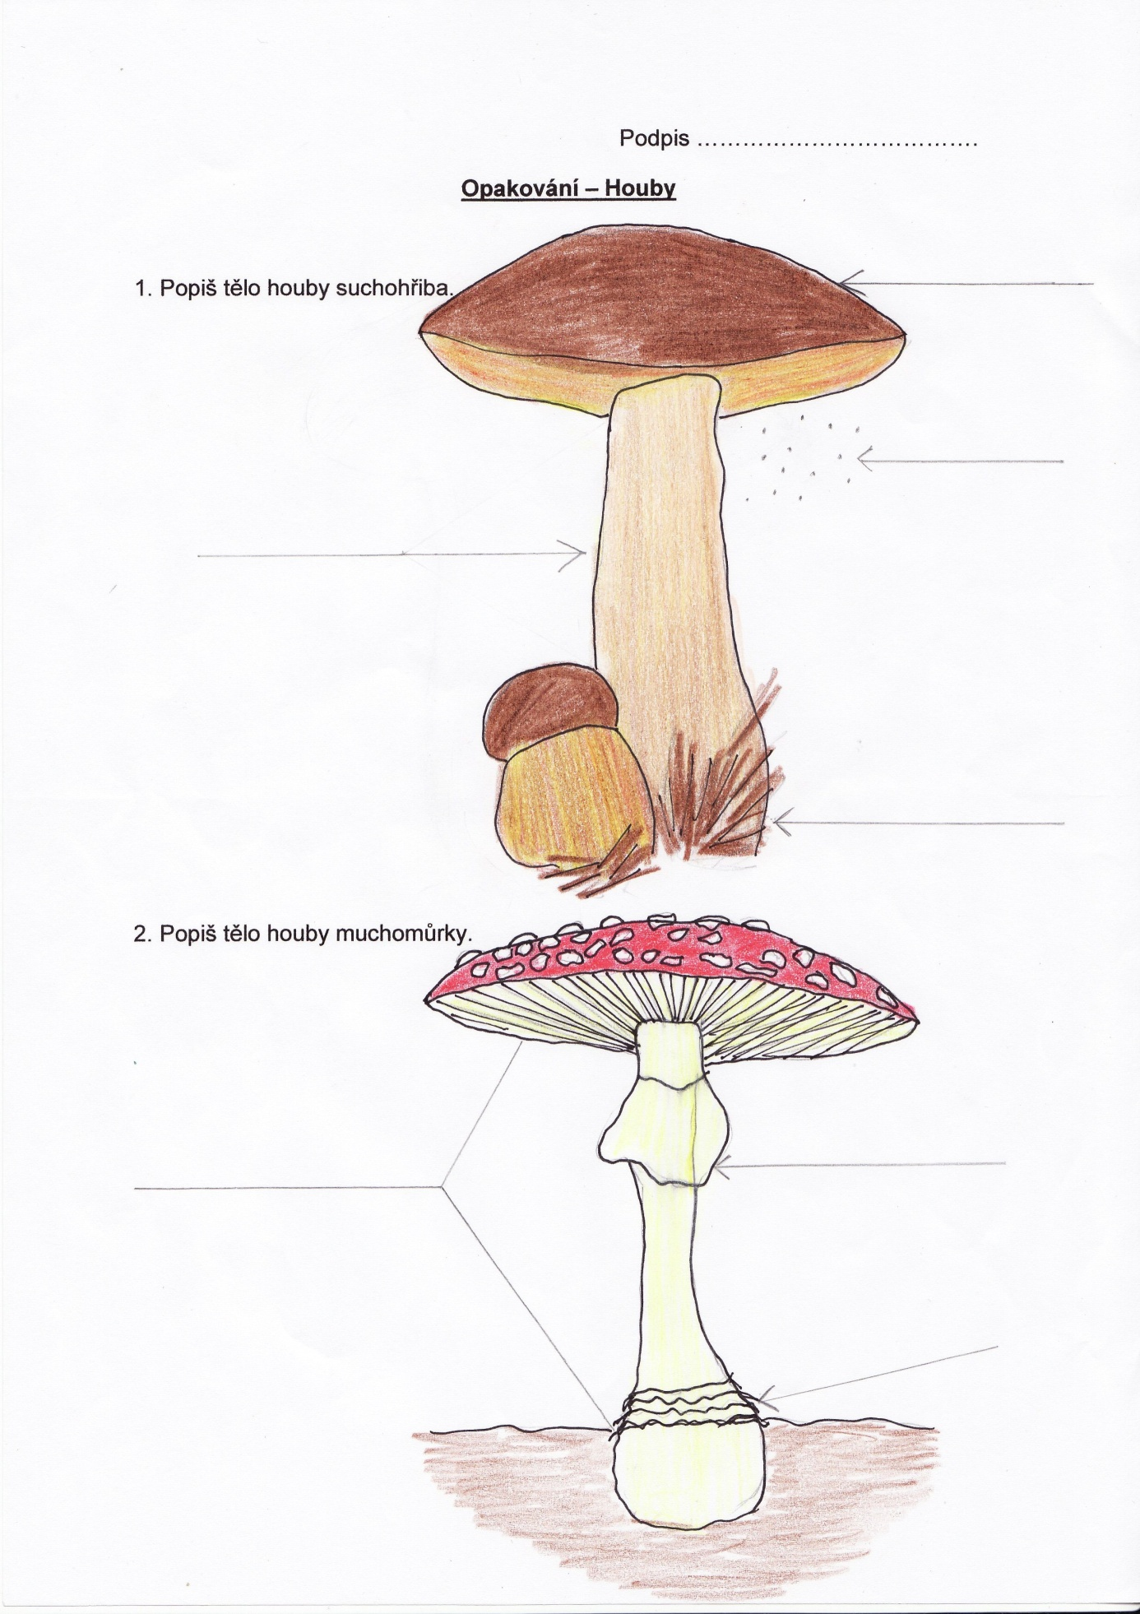

3. Zakroužkuj perem správné odpovědi, poté ti zůstanou písmena, ze kterých složíš
tajenku.
a) Tvoří houby samostatnou skupinu živých organizmů? ANO – m NE – s
b) Patří mezi rostliny a živočichy? ANO – k NE – u
c) Mají kořeny, listy a květy? ANO – l NE – ch
d) Tvoří jejich tělo podhoubí? ANO – o NE – e
e) Vyrůstá z podhoubí plodnice houby? ANO – m NE – n
f) Rozmnožují se houby výtrusy? ANO - ů NE – i
g) Čerpají živiny z živých nebo odumřelých rostlin? ANO – r NE – č
h) Patří mezi houby i plísně? ANO – k NE – k
i) Je hřib satan jedlý? ANO – y NE – a

TAJENKA: ___ ___ ___ ___ ___ ___ ___ ___ ___
4. Nakresli, co jsi objevil/a v tajence.

5. Napiš 2 houby jedlé. …………………………………. ………………………………
6. Napiš 2 houby nejedlé. ……………………………….. ………………………………
7. Napiš 2 houby jedovaté. ……………………………… ………………………………

Závěr:
Veškerá neocitovaná díla jsou dílem autora.
Materiály jsou určeny pro bezplatné užívání pro potřeby výuky a vzdělávání na všech typech škol.

